Приложение №1
к запросу заявок на участие в закупке
__________________№________________

Техническое задание
на поставку станка специализированного намоточного
ARMA2024 и инструктаж персонала.

РАЗДЕЛ 1. ОБЩИЕ СВЕДЕНИЯ
Подраздел 1.1 ПЕРЕЧЕНЬ ТОВАРОВ

№п/п | Наименование | Ед. изм. | Коли-чество | Страна  происхождения товара
1 | Станок специализированный намоточный | Шт. | 1 | Российская Федерация

Подраздел 1.2 Требования к продукции
Участник закупки должен принять во внимание, что ссылки в документации по закупке на товарные знаки, знаки обслуживания, фирменные наименования, патенты, полезные модели, промышленные образцы, наименование места лишь рекомендательный, а не обязательный характер. Участник закупки может представить в своей заявке на участие в закупки иные товарные знаки, знаки обслуживания, фирменные наименования, производители, при условии, что произведенные замены совместимы между собой, по существу равноценны (ЭКВИВАЛЕНТЫ) или превосходят по качеству товар, указанный в технических условиях (АНАЛОГИ). Участник процедуры, предлагающий «эквивалент» либо «аналог» должен предоставить с заявкой полное техническое описание предлагаемого изделия, габаритный чертеж изделия, указать завод-изготовитель и предложить соответствующие ТУ завода-изготовителя.
Аналоги допускаются в строгом соответствии с ТЗ
Подраздел 1.3 Сведения о новизне
Поставляемое оборудование должно быть новым, выпуска не ранее 2024 года, (не бывшим в употреблении, не восстановленным, если это не оговорено требованиями технического задания), не являться выставочными образцами, свободным от прав третьих лиц.
Подраздел 1.4 Объем гарантий и гарантийный срок
Гарантийный срок не менее 12 месяцев. Гарантийный срок исчисляется со дня подписания соответствующего Акта приема-передачи Товара (Оборудования).
РАЗДЕЛ 2. УСЛОВИЯ ЭКСПЛУАТАЦИИ
Согласно техническим требованиям на продукцию
РАЗДЕЛ 3. ТЕХНИЧЕСКИЕ ТРЕБОВАНИЯ
Подраздел 3.1 Основные параметры и размеры
Техническое задание на поставку
Станок намоточный

Габариты станка в сборе (ШхГхВ) не более 3500х2000х2000 мм.
Габариты транспортируемых частей (ШхГхВ) не более 2500х1300х1500 мм.
Габариты наматываемых соленоидов:
- внутренний диаметр – от 10 мм;
- наружный диаметр – до 1000 мм;
- длина – до 1000 мм.
Габариты отдающей бабины представлены на Рис. 1.
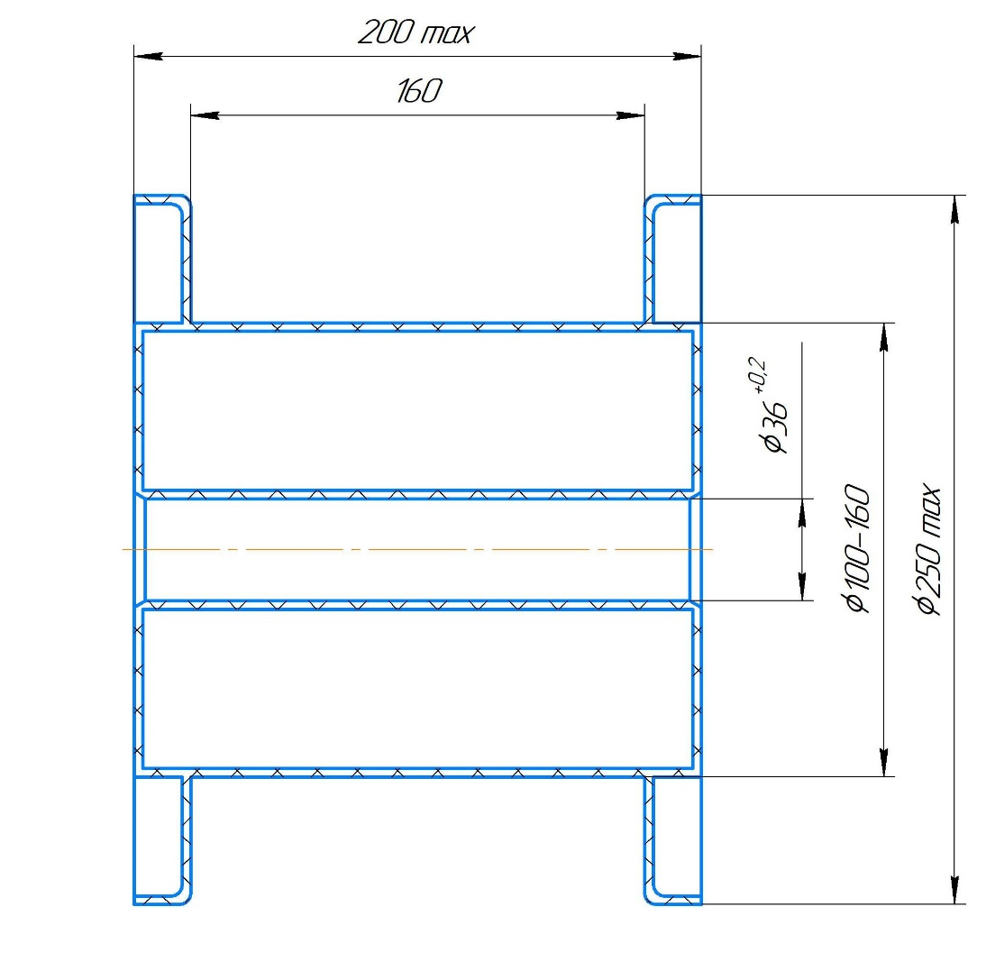
Рис. 1. Габариты отдающих бабин.
Намотка осуществляется проводом прямоугольного сечения из меди или микрокомпозита Cu-Nb. Провод может быть как в заводской изоляции (тонкая лаковая), так и в дополнительной плетеной из параарамидной нити (толщина нитяной изоляции 0,3 ÷ 0,8 мм).
Параметры медного провода:
- сечение – от1х1 мм до 5х10 мм;
- толщина лаковой изоляции – от 0,05 мм до 0,2 мм;
Параметры микрокомпозитного провода Cu-Nb:
- сечение – от 2х3 мм до 3х4 мм;
- модуль упругости – от 80 ГПа до110 ГПа;
- предел текучести – от 500 МПа до 1000 МПа;
- минимальный радиус изгиба – 10 мм.
Шаг намотки должен выбираться в пределах 1 ÷ 20 мм. Установка ступенчатая с шагом 0,1 мм. Скорость вращения шпинделя при намотке соленоида должна регулироваться в пределах от 1 до 10 об./мин. Необходимо обеспечивать постоянное натяжение провода при намотке. Натяжение должно настраиваться в пределах 50 ÷ 1000 H с шагом не более 50 H для намотки катушек с наружным диаметром до 300 мм и в пределах 50 ÷ 500 H для намотки катушек с наружным диаметром до 1000 мм. Станок при остановке и отключении от сети должен сохранять натяжение провода.
На Рис. 2 изображен эскиз одной из наматываемых катушек в разрезе. Как видно из рисунка, шаг намотки первых слоев может быть переменным. На каждый слой провода может наноситься бандаж из параарамидной нити типа Русар (производитель ОАО «Каменскволокно») с эпоксидным компаундом толщиной от 0,1 до 3 мм. Для нанесения этого бандажа требуется дополнительное устройство (возможно, планетарного типа). Процедура нанесения бандажа состоит в следующем. После намотки каждого слоя провода шпиндель останавливается и на получившийся слой провода наматывается нить ~ 100÷1000 витков. При этом провод остается в натянутом состоянии. Далее наматывается следующий слой обмотки катушки и процедура повторяется. Для уменьшения количества оборотов планетарного механизма возможна одновременная подача 5÷10 нитей. Нити должны наматываться с регулируемым натяжением от 0,5 H до 20 H.
Последний слой провода бандажируется толстым слоем нити с компаундом 10÷30 мм. Это приблизительно соответствует 10000÷50000 виткам нити. Нить должна сматываться с веретен типа ВПР-125 (Рис. 3).
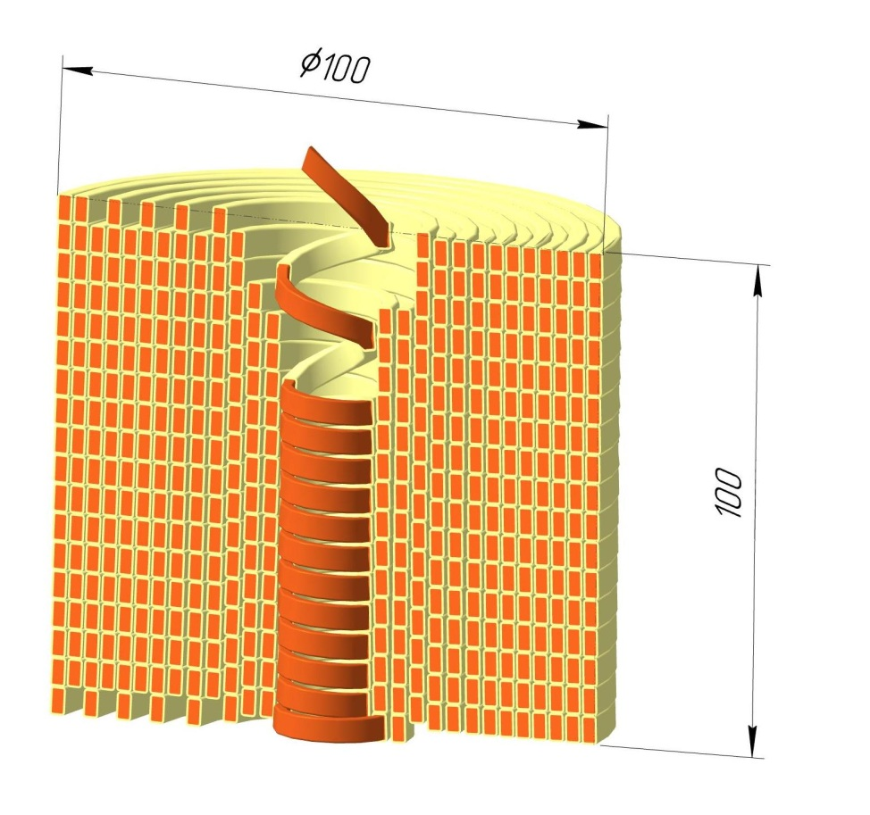
Рис. 2. Эскиз одной из наматываемых катушек.
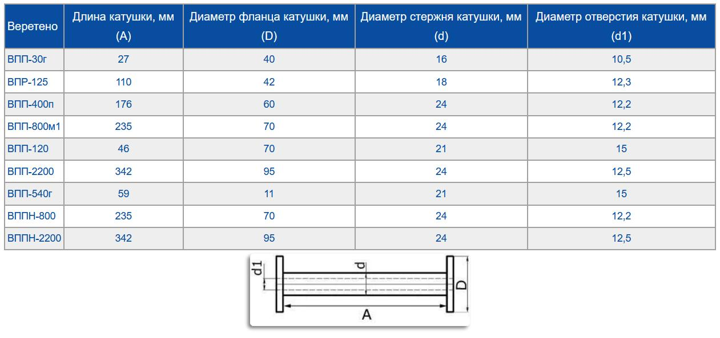
Рис. 3. Параметры веретена ВПР-125.

Подраздел 3.2. Основные технико-экономические и эксплуатационные показатели
Согласно Подраздела 3.1.
Подраздел 3.3. Требования по надежности
Оборудование должно работать на протяжении всего срока службы.
Подраздел 3.4. Требования к конструкции, монтажно-технические требования
Согласно Подраздела 3.1.
Подраздел 3.5. Требования к материалам и комплектующим оборудования
В соответствии с комплектацией производителя.
Подраздел 3.6. Требования к стабильности параметров при воздействии факторов внешней среды
Не предъявляются.
Подраздел 3.7. Требования к электропитанию
Согласно Подраздела 3.1.
Подраздел 3.8 Требования к контрольно-измерительным приборам и автоматике
Согласно Подраздела 3.1.
Подраздел 3.9 Требования к комплектности
Согласно Подраздела 3.1.
Подраздел 3.10 Требования к маркировке
Маркировка должна соответствовать требованиям нормативных актов РФ

Подраздел 3.11 Требования к упаковке
Товар поставляется в упаковке, обеспечивающей полную сохранность на весь срок его транспортировки. Упаковка должна быть без видимых повреждений и обеспечивать сохранность от всякого рода повреждений при перевозке и хранении
РАЗДЕЛ 4. ТРЕБОВАНИЯ ПО ПРАВИЛАМ СДАЧИ И ПРИЕМКИ
Подраздел 4.1 Порядок сдачи и приемки
При приемке проводится входной контроль по количеству, комплектности и качеству поставленного товара. Приемка товара оформляется товарной накладной формы № ТОРГ-12, которая подписывается полномочными представителями Поставщика и Покупателя. Некачественный (некомплектный) товар считается не поставленным.
Подраздел 4.2 Требования по передаче заказчику технических и иных документов при поставке товаров
При отгрузке оборудования Поставщик предоставляет Покупателю следующую документацию:
- документы о сертификации Товара (Оборудования) (оригиналы, либо надлежащим образом заверенные копии, сертификатов безопасности, сертификаты пожарной безопасности, сертификаты (или декларации) соответствия и т.д.);
- технический паспорт на Товар (Оборудование) на русском языке и/или инструкцию пользователя (руководство по эксплуатации) Товаром (Оборудованием) на русском языке;
- оформленные гарантийные талоны или аналогичные документы, с указанием заводских (серийных) номеров Товара (Оборудования) и гарантийного периода;
- счет, счет-фактуру, выставленные Покупателю;
- товарную накладную в 2-х экз. (один экземпляр для Покупателя и один экземпляр для Поставщика);
Не предоставление сертификатов на поставляемый товар возможно только в случае предоставления документов, подтверждающих, что сертификация товара не предусмотрена действующим законодательством Российской Федерации.
РАЗДЕЛ 5. ТРЕБОВАНИЯ К ТРАНСПОРТИРОВАНИЮ И МОНТАЖУ
Оборудование поставляется в специальной упаковке, соответствующей стандартам, техническим условиям, обязательным правилам и требованиям для тары и упаковки. Упаковка должна обеспечивать полную сохранность оборудования на весь срок его транспортировки с учётом перегрузок и длительного хранения.
РАЗДЕЛ 6. ТРЕБОВАНИЯ К ХРАНЕНИЮ
В соответствии с требованиями производителя, указанными в паспорте на поставляемый Товар.
РАЗДЕЛ 7. ТРЕБОВАНИЯ К ОБЪЕМУ И/ИЛИ СРОКУ ПРЕДОСТАВЛЕНИЯ ГАРАНТИЙ
Срок предоставления гарантий на товар: 12 месяцев с момента подписания товарной накладной. В случае выявления дефекта замена на аналогичную деталь в течение 10 рабочих дней с момента уведомления. По товару, предъявляемому к приемке с нарушениями условий данной процедуры, датой поставки товара является дата подписания акта устранения недостатков.
РАЗДЕЛ 8. ТРЕБОВАНИЯ ПО РЕМОНТОПРИГОДНОСТИ
Определяются производителем.
РАЗДЕЛ 9. ТРЕБОВАНИЯ К ОБСЛУЖИВАНИЮ
Инструктаж включает в себя:
- инструктаж представителей Покупателя в количестве до 4 (четырех) человек по сборке, подключению и работе на станке (не включая проезд от г. Саров Нижегородской области до предприятия Поставщика и от предприятия Поставщика до г. Саров представителей Покупателя, их проживание на все время предпродажной подготовки)
Поставщик направляет Покупателю извещение о готовности провести инструктаж, не позднее, чем за 20 календарных дней до окончания срока поставки Товара (Оборудования).
Инструктаж проводится не более 2 рабочих дней.
РАЗДЕЛ 10. ТРЕБОВАНИЯ ПО БЕЗОПАСНОСТИ
В соответствии с требованиями производителя, указанными в паспорте на поставляемый Товар.
РАЗДЕЛ 11. ТРЕБОВАНИЯ К КАЧЕСТВУ И КЛАССИФИКАЦИЯ ОБОРУДОВАНИЯ
Качество поставляемой продукции должно соответствовать ГОСТу, ТУ и другим нормативам, действующим на территории РФ
РАЗДЕЛ 12. ДОПОЛНИТЕЛЬНЫЕ (ИНЫЕ) ТРЕБОВАНИЯ
Поставщик гарантирует, что в состав поставляемого Товара (Оборудования) не входят: видеокамеры, микрофоны, картридеры, радиомодули (Wi-Fi, Wi-Max, GSM, Bluetooth, GPS, ГЛОНАСС, и т.п.).
Поставщик, в случае обнаружения в составе поставляемого Товара (Оборудования) видеокамер, микрофонов, картридеров, радиомодулей, обязуется в течение 20 календарных дней за свой счёт заменить Товар (Оборудование), а также выплатить Покупателю штраф в размере 1 % от цены договора.
РАЗДЕЛ 13. ТРЕБОВАНИЯ К КОЛИЧЕСТВУ И СРОКУ (ПЕРИОДИЧНОСТИ) ПОСТАВКИ
Поставка в течение 180 рабочих дней с даты заключения договора. Единовременно. Поставщик по письменному согласованию с Покупателем имеет право на досрочную поставку продукции и (или) поставку продукции частями.
Поставщик обязан провести инструктаж персонала Покупателя на территории Поставщика. Поставщик обязан завершить инструктаж не позднее, чем за 5 дней до окончания срока поставки.

